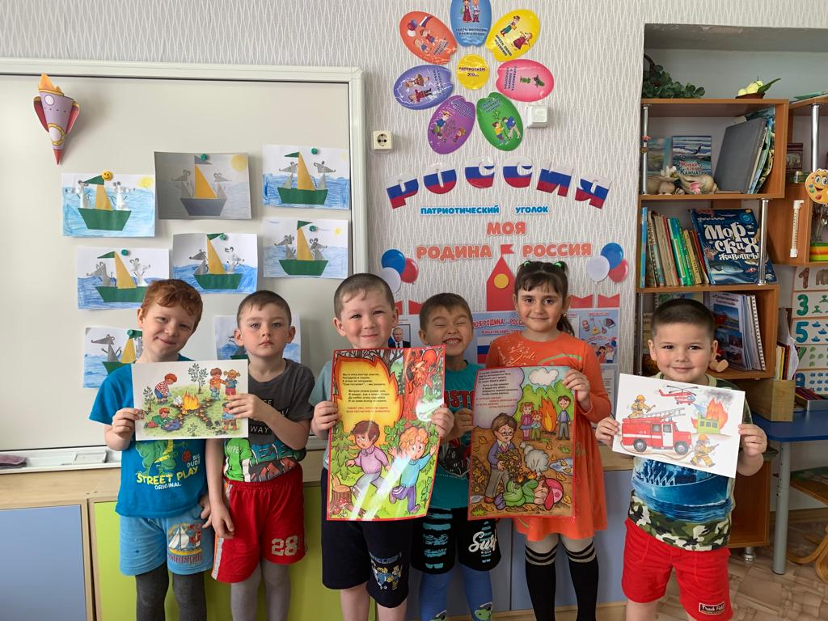 В рамках проведения недели безопасности, в нашей группе прошла викторина «Знаете ли вы правила пожарной безопасности» .

Ребята играли в дидактическую игру «Четвертый лишний», учились находить и называть предметы которые могут быть причиной пожара.